MEDIENINFORMATION
OPEN MIND veröffentlicht hyperMILL Version 2024
Fräsen, Drehen und CAD-Funktionen für die CAM-Praxis
Wessling, 29. April 2024 – OPEN MIND hat mit hyperMILL 2024 die Drehfunktionen weiter ausgebaut und an vielen Stellen die zugrunde liegenden Algorithmen der CAD/CAM-Suite verbessert. Dadurch steigt die Effizienz der digitalen Prozesskette von den CAD-Daten über die CAM-Programmierung zum optimierten NC-Code weiter. Vereinfachte Restmaterialbearbeitung und die Interaktion mit Maschinensteuerungen sind Beispiele für die Weiterentwicklung der Software.
hyperMILL bietet bereits eine Vielzahl von Funktionen und Strategien für das Drehen, Drehfräsen und Fräsdrehen. Die wichtigste Erweiterung der hyperMILL TURNING Solutions ist die Revolverunterstützung für Drehmaschinen und zugleich ein Beispiel dafür, wie OPEN MIND die Integration digitaler Zwillinge von Bearbeitungszentren vorantreibt: Drehmaschinen mit einer Hauptspindel, einem Revolver und einer Siemens-Steuerung werden jetzt mithilfe von hyperMILL VIRTUAL Machining mit allen Werkzeugen detailgetreu abgebildet. Die Bestückung des Revolvers mit Revolverhaltern und Werkzeugen wird bequem im Bearbeitungsplaner der virtuellen Maschine durchgeführt und für die NC-Code-Simulation genutzt.
Messpunkte zurücklesen
Eine weitere nützliche Anwendung der Virtual-Machining-Technologie ist das Zurücklesen von Messpunkten. Auf einen Blick wird am 3D-Modell des Bauteils ersichtlich, welche Messpunkte außerhalb der Toleranz liegen. So können Ungenauigkeiten und Werkzeugverschleiß nach dem Fräsen leichter analysiert und CAD/CAM-seitig kompensiert werden. Diese neue Funktion ist mit dem hyperMILL SHOP Viewer auch direkt an der Werkzeugmaschine nutzbar.
CAD für CAM
Auch beim Thema „CAD für CAM“ hat hyperMILL 2024 einige Neuerungen zu bieten. hyperMILL unterstützt den Import von PMI- (Product Manufacturing Information, Produktfertigungsinformationen) und MBD-Daten (Model Based Definition, modellbasierte Definition) in verschiedenen Formaten wie STEP, CATIA V5, SOLIDWORKS, Creo und Siemens. Die Funktionen zur Flächenmodellierung wurden verbessert, sodass Flächen jetzt aus einer Vielzahl von Gitterkurven generiert werden können. Eine weitere wichtige CAD-Neuerung ist die Verbesserung der Elektrodenerstellung. Hier wird nun das dreidimensionale Erodieren unterstützt.
5-Achs-Bahnkorrektur
Analog zur 3D-Radiuskorrektur als Anpassung an das Werkzeugendmaß ist jetzt zunächst für Heidenhain-Steuerungen die 5-Achs-Bahnkorrektur möglich. Zur Feinkorrektur an der Maschinensteuerung werden Vektoren zum Fräserkontaktpunkt in das NC-Programm geschrieben. Die NC-Steuerung nutzt diese Kontaktvektoren, um die NC-Punkte während der Bearbeitung um einen eingegebenen Korrekturwert zu verschieben.
Verbesserte Bearbeitungsstrategien
Ein neuer Algorithmus für die Restmaterialerkennung sichert sowohl in der 3D- als auch 5-Achs-Bearbeitung eine automatische und vollständige Erfassung aller Restmaterialbereiche. Auch die Algorithmen für die Bahnberechnung wurden optimiert. Eine 3D-Strategie, die eine Vielzahl von Verbesserungen erfuhr, ist die Schneidkantenbearbeitung für Stanzwerkzeuge: Eine optimierte Kollisionsvermeidung wirkt bei der Bearbeitung auf Grundlage eines Referenzjobs. Dabei wird die Bearbeitung kollisionssicher durchgeführt, soweit es die Ausspannlänge des Werkzeugs zulässt. Die Option „Sanftes Überlappen“ bietet die Möglichkeit, den An- und Abfahrpunkt zu verschleifen. Auch beim 3D-Planfräsen verbessert ein neuer Algorithmus die Werkzeugbahnberechnung in Richtung einer noch schnelleren, gleichmäßigeren und werkzeugschonenderen Bearbeitung.
Sicherheit in der „mannlosen“ Fertigung
Um lange unbeaufsichtigte Bearbeitungszyklen abzusichern, kann in hyperMILL jetzt die Werkzeugbruchkontrolle in der Werkzeugdatenbank aktiviert und damit zu einem Teil des Bearbeitungsprogramms gemacht werden. Bei der NC-Generierung mit der virtuellen Maschine wird diese Information verarbeitet. Das generierte NC-Programm enthält dann den entsprechenden Aufruf des Steuerungsmakros.

Werkzeugsynchronisation mit dem Hummingbird-MES
In der neuen Version lassen sich auf Knopfdruck Werkzeuge aus der hyperMILL-Werkzeugdatenbank mit dem Hummingbird-MES synchronisieren. So werden die für die CAM-Programmierung genutzten Werkzeuge automatisch an die Hummingbird-Werkzeugverwaltung übergeben. Alle weiteren Prozesse wie das Rüsten, Messen, Verfolgen und Verwenden der Werkzeuge in den Maschinen werden im Hummingbird-MES abgebildet und sorgen so für einen durchgängigen Informationsaustausch im Unternehmen.
Stark für die Zukunft: CAD für CAM-Technologien unter einem Namen
OPEN MIND ist seit jeher für seine wegweisende CAD/CAM-Lösung bekannt, die nahtlos CAD-Funktionalitäten mit der CAM-Programmierung verknüpft. Diese enge Verbindung führt zu erheblichen Zeitersparnissen in der Werkstückaufbereitung und zeigt, dass CAM ohne CAD heutzutage nicht mehr möglich ist. Um dies weiter zu verdeutlichen, wird hyperMILL ab der Version 2024 CAD und CAM unter einem Namen vereinen. Jasmin Huber, Director Marketing & Communications der OPEN MIND Technologies AG, erklärt: „Mit hyperMILL CAD/CAM führen wir zusammen, was zusammengehört. Unsere innovative und leistungsstarke CAD/CAM-Komplettlösung verbindet einzigartige CAD- und CAM-Technologien für performante, durchgängige Prozesse in beiden Bereichen. Wir festigen damit ‚CAD für CAM‘ für die Zukunft und stärken unsere Software für die Anwender weiter.“

Verfügbares Bildmaterial
Folgendes Bildmaterial steht druckfähig im Internet zum Download bereit:
https://kk.htcm.de/press-releases/open-mind/
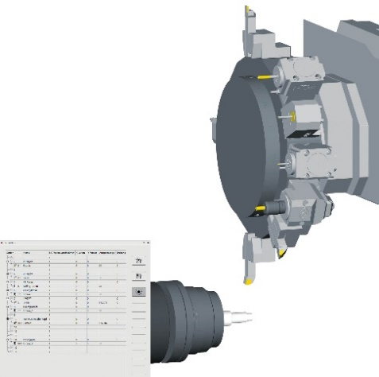  Quelle: OPEN MIND  hyperMILL TURNING Solutions: Revolverunterstützung für Drehmaschinen mit einem Revolver, einer Hauptspindel und einer Siemens-Steuerung | 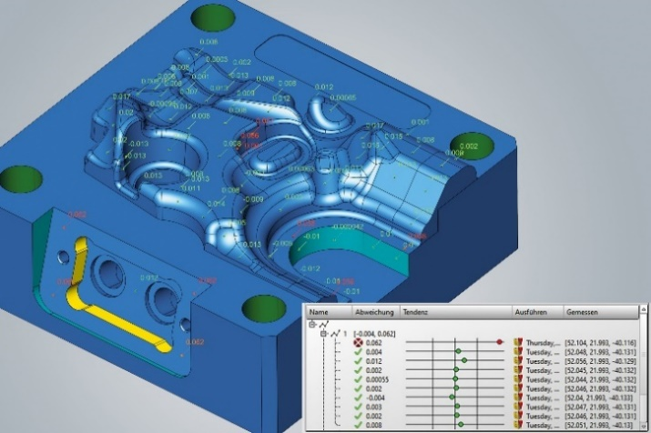  Quelle: OPEN MIND  Messpunkte zurückgelesen für verbesserte Qualität und Prozesskontrolle. Am 3D-Modell des Bauteils ist ersichtlich, welche Messpunkte außerhalb der Toleranz liegen.

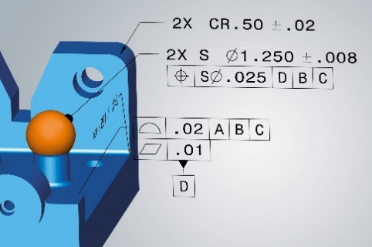
Quelle: OPEN MIND

CAD für CAM: hyperMILL unterstützt den Import von PMI- und MBD-Daten in verschiedenen Formaten.

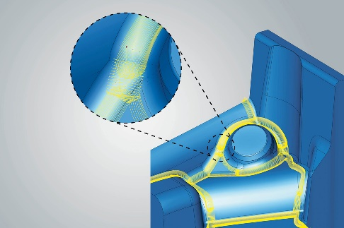  Quelle: OPEN MIND  Bei der 3D-Bearbeitung (Bild) und 5-Achs-Bearbeitung sorgen neue Algorithmen zur Restmaterialerkennung für eine automatische und vollständige Erfassung aller Restmaterialbereiche. | 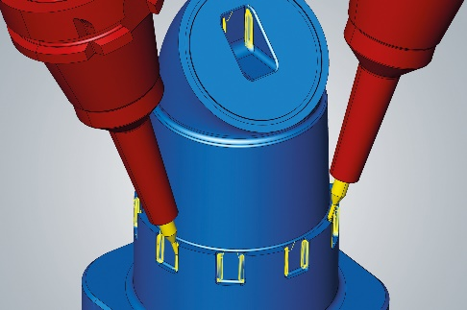  Quelle: OPEN MIND  Bei der 3D- und 5-Achs-Bearbeitung (Bild) sorgen neue Algorithmen zur Restmaterialerkennung für eine automatische und vollständige Erfassung aller Restmaterialbereiche.

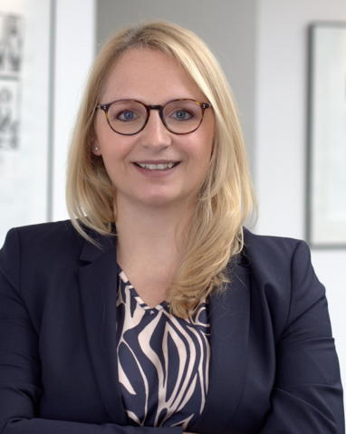
Quelle: OPEN MIND

Jasmin Huber, Director Marketing & Communications der OPEN MIND Technologies AG

Verfügbares Videomaterial
Folgendes Videomaterial finden Sie in unserem YouTube-Kanal:
https://youtu.be/I-g4AmhdY7U
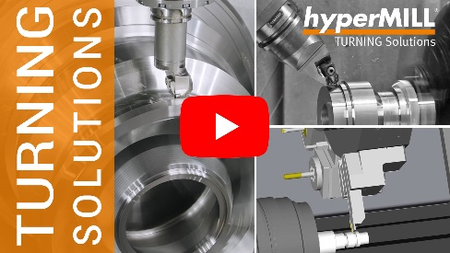
Quelle: OPEN MIND

hyperMILL TURNING Solutions: Turning Ideas into Success

Über die OPEN MIND Technologies AG
Die OPEN MIND Technologies AG ist einer der weltweit führenden Hersteller von leistungsstarken CAD/CAM-Lösungen für die maschinen- und steuerungsunabhängige Programmierung.
OPEN MIND entwickelt bestens abgestimmte CAD/CAM-Lösungen mit einem hohen Anteil an einzigartigen Innovationen für deutlich mehr Performance – bei der Programmierung und in der zerspanenden Fertigung. hyperMILL ist eine modulare CAD/CAM-Komplettlösung, die modernste CAM-Technologien auf der eigenen CAD-Plattform bereitstellt: von 2,5D-, 3D-, 5-Achs- und Drehstrategien bis zu Lösungen für die additive Fertigung sowie HSC- und HPC-Bearbeitungen. Ob Automatisierung, Simulation oder virtuelle Maschine – zukunftsweisende Technologien erweitern die Produktpalette und ermöglichen durchgängige digitale Prozessketten. Spezialapplikationen, das perfekte Zusammenspiel mit allen gängigen CAD-Lösungen sowie ein kundenorientiertes Serviceangebot vervollständigen das Leistungsspektrum.
hyperMILL zählt international zu den Top 4 CAD/CAM-Lösungen laut dem „NC Market Analysis Report 2023“ von CIMdata. Die innovativen CAD/CAM-Technologien erfüllen höchste Anforderungen im Werkzeug-, Formen- und Maschinenbau, in der Automobil-, Aerospace- und Halbleiterindustrie sowie in der Medizintechnik.

Durch die Mehrheitsbeteiligung an dem Manufacturing-Execution-System-Hersteller (MES) Hummingbird erweitert OPEN MIND sein Produktportfolio als CAD/CAM-Entwickler und verstärkt das Angebot für vernetzte digitalisierte Fertigungsprozesse.
OPEN MIND ist auf allen Kontinenten mit eigenen Tochtergesellschaften sowie qualifizierten Vertriebspartnern präsent und gehört zur Mensch und Maschine Unternehmensgruppe.

Hauptsitz:
OPEN MIND Technologies AG, Argelsrieder Feld 5, 82234 Weßling, Deutschland
Tel.: +49 8153 933-500, Fax: +49 8153 933-501
E-Mail: Info@openmind-tech.com, Homepage: www.openmind-tech.com

Ansprechpartner für die Presse:
HighTech communications GmbH
Brigitte Basilio
Brunhamstraße 21
81249 München
Deutschland
Tel.: +49 89 500778-20
E-Mail: b.basilio@htcm.de
Homepage: www.htcm.de

